令和3年4月14日

支部長（組合長）様

静岡県ホテル旅館生活衛生同業組合
理事長 加藤 昌利

2021富士山の日お宿キャンペーンへのご協力お礼とお願い

日頃は当組合の活動にご理解、ご協力を賜り厚く御礼申し上げます。
さて、この度のキャンペーンに各支部事務局をはじめ、組合員の皆様にはご参画ご協力をいただきまして、誠にありがとうございました。
おかげをもちまして、3月31日消印有効分で過去最高の3,748通の応募をいただき、4月7日に正副理事長会議後に中島屋グランドホテルにて、抽選会を実施いたしましたのでご報告申し上げます。
つきましては、別紙のとおり当選者への発送をいたしましたので、組合員の皆様への周知をよろしくお願いいたします。
また、集計結果をまとめましたので、参考までにご報告いたします。
引き続きご協力の程よろしくお願いいたします。

静岡県ホテル旅館生活衛生同業組合
静岡市葵区紺屋町11-1 浮月ビル5F
電話054-254-6388 FAX054-254-6390
担当：杉田

静岡県ホテル旅館生活衛生同業組合
2021 富士山の日 お宿キャンペーン～がんばろう！しずおか！！～
当選者取扱い事項

◆当選者への通知：割引クーポン券の発送にて当選者の発表とする
抽選日：4月７日 中島屋グランドホテル(静岡市)にて、正副理事長及び専務理事、職員により抽選会）
当選者への発送：4月9日
当選者人数：A賞 10,000円（5,000×2枚）宿泊クーポン 20名
B賞 5,000円 宿泊クーポン 100名
C賞 旅館組合オリジナルスポーツタオル 200名
当選者へは、割引クーポン、組合加盟施設一覧を送付

◆利用有効期間：令和3年4月20日～令和4年3月31日まで 1年間
3月31日チェックインされたお客様まで有効
有効期間内で、いつでも利用可能

◆割引クーポンデザイン №21001～21140まで 裏面に公印を押印します。
サイズ：Ｗ148×Ｈ７７
表面

裏面

◆裏面注意事項
・本券は、静岡県ホテル旅館生活衛生同業組合加盟宿のみご利用となります
（加盟宿は、ホームページに記載しております。http：//shizuokayado.jp）
・ご利用いただく宿泊施設にご予約の際、本券利用の旨お伝えください
・ご宿泊当日、チェックイン時に宿泊施設に提出してください
・有効期限をすぎたものは無効になります（令和3年4月20日～令和4年3月31日まで）
・本券は売買並びに現金の払い戻しはできません
・本券はつり銭は支払われません
・本券の紛失、盗難については、その責任を負いません
◆宿泊施設様へのお願い
・宿泊予約の際に本券の利用を伝えていただくこととしておりますので
インターネット予約、電話等でのお申込み時のご対応をお願いいたします。
あわせて支払いの際の割引対応をお願いします。
・他の割引券、ポイント等との併用使用については特に不可としておりませんので
ご了承ください。（バイシズオカなどの宿泊キャンペーンとも併用可能）
・宿泊施設にてこの度のキャンペーンについてご承知おきの上、フロントスタッフなど、
担当される方がすべて対応できるようお願いいたします。
・当選者を含め1グループで2枚まで利用可能です
・お客様が利用した割引券（写し可）と請求書（振込先を明記したもの）を静岡県ホテル旅館生活衛生同業組合事務局へ送付してください。
後日お振込みをいたします。（割引券の枚数 × 5,000円）

・宿泊代金が10,000円以下の所で、割引券2枚利用の場合でも割引券（写し可）と
1万円の請求書を送付してください。
・請求書のフォームは決まっていませんので、各宿泊施設の請求書をご送付下さい。
請求書には「宿泊者（当選者）氏名」「宿泊日」の記載をお願いいたします

◆問い合わせ先
静岡県ホテル旅館生活衛生同業組合 事務局 9：00～17：30（土日、祝日休）
静岡市葵区紺屋町11-1浮月ビル5Ｆ TEL 054-254-6388 FAX 054-254-6390
E-Mail:sugita@s-kenryoren.or.jp 担当：杉田
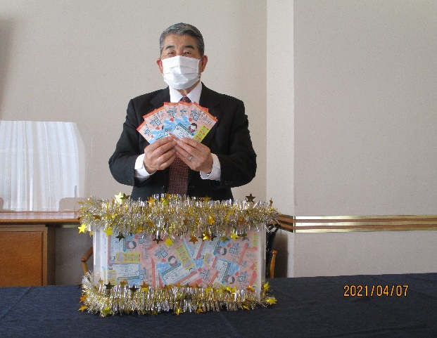
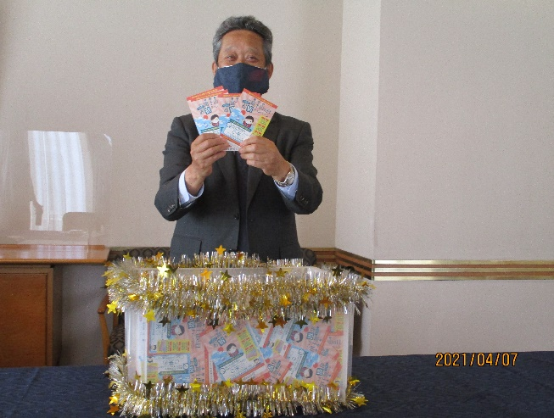

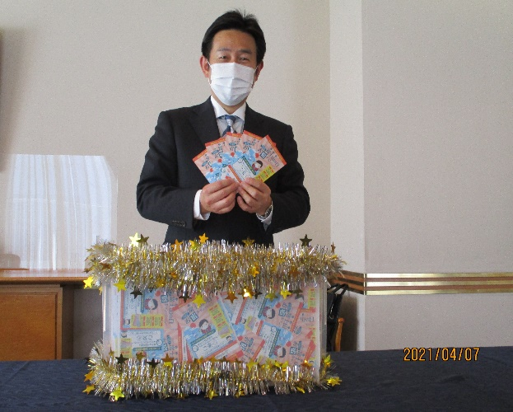
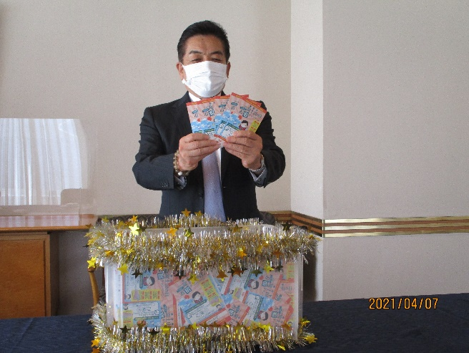

静岡県ホテル旅館組合全体での取り組みですので何卒ご協力の程よろしくお願い申し上げます！

